Дистанционные задания для обучающихся д/о «Волшебная мастерская»
С 22.11.2021г. по 30.11.2021г.
Педагог Олигова Е.В.
Группа О11 (Среда, Пятница)
Среда: 24.11.2021г.
Тема: Новогодние украшения в технике канзаши: «Ёлочка»
Задание: Просмотреть видео-урок и подготовить лепестки «домики» для ёлочки.
Описание задания: Просмотреть видео-урок https://www.youtube.com/watch?v=a0dAu9u1glI по созданию ёлочки в технике «канзаши»
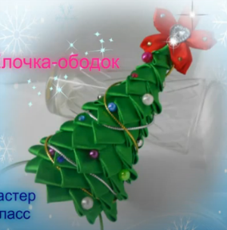
И подготовить: лепестки «домики» (60 шт), лепестки либо склеиваем, либо сшиваем, основу (можно готовую пенопластовую) можно сделать самостоятельно из бумаги ил картона.
Фото с выполненным заданием прислать на электронную почту: bobrovskayelena@mail.ru
Пятница: 26.11.2021г.
Тема: Новогодние украшения в технике канзаши: «Ёлочка»
Задание: Собрать новогоднее украшение «Ёлочка»
Описание задания: Просмотреть видео-урок https://www.youtube.com/watch?v=a0dAu9u1glI и приступить к сборке украшения.
Готовую ёлочку можно использовать в качестве игрушки на ёлку либо украшения для волос.
Фото с выполненным заданием прислать на электронную почту: bobrovskayelena@mail.ru

Группа О12 (Понедельник, Четверг)
Понедельник 22.11.2021г.
Тема: Новогодние украшения в технике канзаши: «Символ года»
Задание: Просмотреть обучающееся видео и подготовить материалы для создания игрушки «Символ года» .
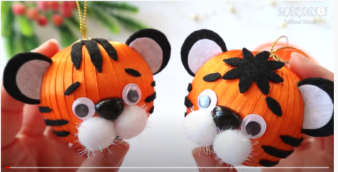
Описание задания: Просмотреть обучающиеся видео https://www.youtube.com/watch?v=lL7nNvZlyec по созданию новогодней игрушки «Символ года» и подготовить все необходимые материалы. Сделать все необходимые заготовки для мордочки тигренка (вместо помпонов можно использовать белый фетр или фоамиран), и полосок из черного фетра.
Фото с выполненным заданием прислать на электронную почту: bobrovskayelena@mail.ru

Четверг 25.11.2021г.
Тема: Новогодние украшения в технике канзаши: «Символ года»
Задание: Собрать «Символ года»
Описание задания: Просмотреть обучающиеся видео https://www.youtube.com/watch?v=lL7nNvZlyec по созданию новогодней игрушки «Символ года» и из подготовленных материалов собрать игрушку.
Фото с выполненным заданием прислать на электронную почту: bobrovskayelena@mail.ru
Понедельник 29.11.2021г.
Тема: Новогодние украшения в технике канзаши: «Ёлочка»
Задание: Новогодние украшения в технике канзаши: «Ёлочка»
Задание: Просмотреть видео-урок и подготовить лепестки «домики» для ёлочки.
Описание задания: Просмотреть видео-урок https://www.youtube.com/watch?v=a0dAu9u1glI по созданию ёлочки в технике «канзаши»
И подготовить: лепестки «домики» (60 шт), лепестки либо склеиваем, либо сшиваем, основу (можно готовую пенопластовую) можно сделать самостоятельно из бумаги ил картона.
Фото с выполненным заданием прислать на электронную почту: bobrovskayelena@mail.ru

